УТВЕРЖДАЮ

директор МБОУ «Устьянская СОШ»

_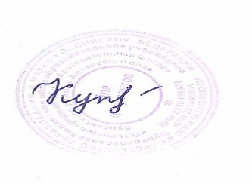_Н.М.Куприенко

**План спортивно массовых мероприятий школы**

**2023-2024 учебный год**

|  |  |  |  |
| --- | --- | --- | --- |
| №  п/п | Время проведения | Участники | Название мероприятия |
| 1 | сентябрь | 1-11 кл. | **День здоровья.**  Легкоатлетические командные эстафеты.  Игровые состязания на открытой площадке. |
| 2 | октябрь | 5-9 кл. | **Школьные президентские игры и состязаня** |
| 3 | декабрь | 1-4 кл. | **Веселые старты.**  Эстафетные командные состязания в спортивном зале. |
| 4 | декабрь | 5-7 кл | **Пионербол.**  Встречи команд классов. |
| 5 | декабрь | 8-11 кл. | **Волейбол.**  Встречи команд классов. |
| 6 | февраль | 1-4 кл. | **Масленичные забавы.**  Игровые состязания команд классов на открытой площадке. |
| 7 | март | 5- 11 кл. | **Лыжные гонки.**  Соревнования среди сборных команд 5-11 классов школы. |
| 8 | апрель | 8-11 кл. | **Стритбол .**  Соревнования команд юношей и девушек  8-9классов. |
| 9 | май | 1-11 кл. | **День здоровья.**  Легкоатлетические состязания на открытой площадке команд 1-4 классов.  Легкоатлетические состязания с элементами ориентирования среди команд 5-11 классов |